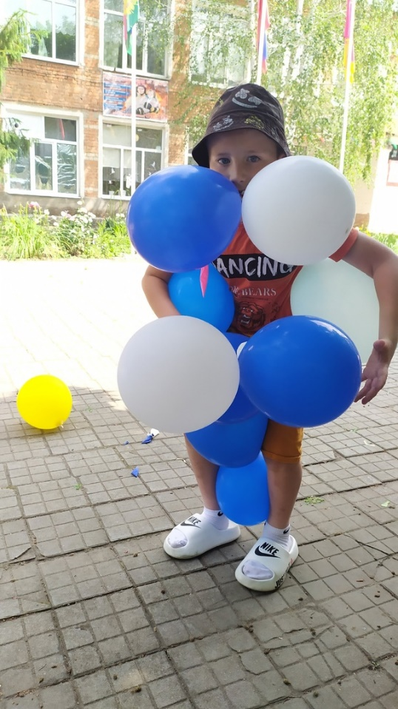**День воздушных шаров в ПЛДП «Дружные ребята»**

Праздник воздушных шаров провели воспитатели лагеря для наших ребят: надувание шаров на скорость, загадки, подвижные игры, фанты, спрятанные в шариках.

Все получили заряд хорошего настроения.

